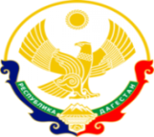

МИНИСТЕРСТВО ОБРАЗОВАНИЯ И НАУКИ РЕСПУБЛИКИ ДАГЕСТАН

МБОУ «Бугленская СОШ имени Ш.И.Шихсаидова»

Россия, республика Дагестан, 368210, Буйнакский район село Буглен, ул. Спортивная 6,

e-mail :buglen_school@mail.ru ОГРН:1030500714793 ИНН:0507009667

УТВЕРЖДЕН:
«Бугленская СОШ.
им. Ш.И.ШИХСАИДОВА»
________ Джаватовой А
зам. директора по в/р
________Джахбаровой Д.Г.
«__»______2019ГОД._

План по реализации республиканской целевой программы «Развитие национальных отношений в Республике Дагестан»
МБОУ «Бугленская СОШ им. Ш.И.Шихсаидова» на 2019-2020уч .год.
№ | Проводимые мероприятия. | класс | Кол.-во. | Сроки. | ответственные | гости
1 | Посещение центра традиционной культуры народов России | 1-11 | 254 | 1-30.09.19. | зам.по в/р,  классные руководители | Родители.
2 | Радиолинейка: «Мой Дагестан» | 1-11 | 270 | 14.09.19. | совет лидеров
3 | Радиолинейка: «Моя семья!» | 1-11 | 268 | 17.09.19. | совет лидеров
4 | Праздничные мероприятия, посвященные ко Дню народного единства. | 1-11 | 254 | 14.09.19год | Администрация школы. Классные руководители. | Родители. Представители районной библиотеки.
14.09..19г. в МКОУ «Бугленская сош имени Ш.И.Шихсаидова» прошли праздничные мероприятия посвященные ко Дню народного единства, где каждый класс представил одну народность Дагестана, познакомил с культурой, традициями и обычаями данного народа
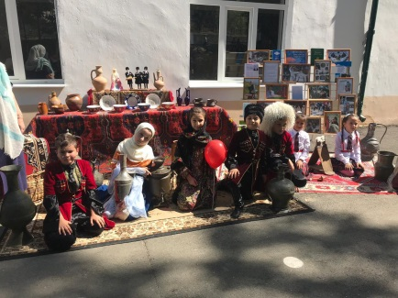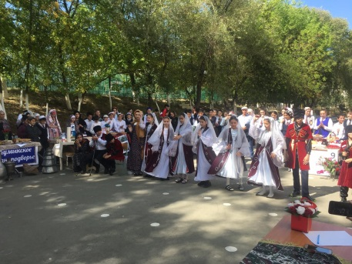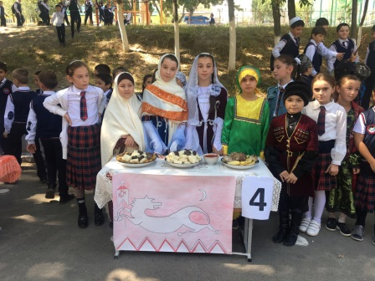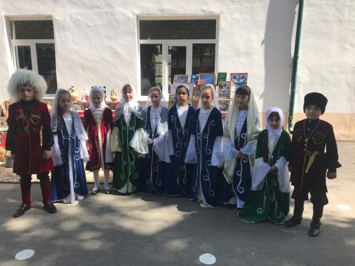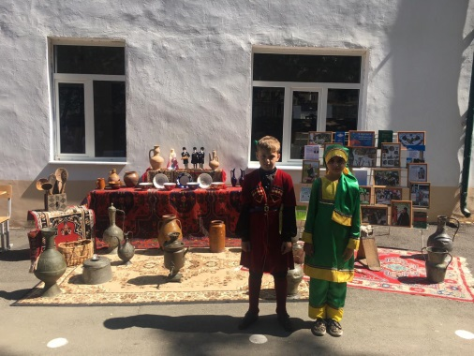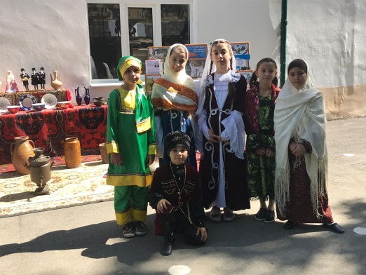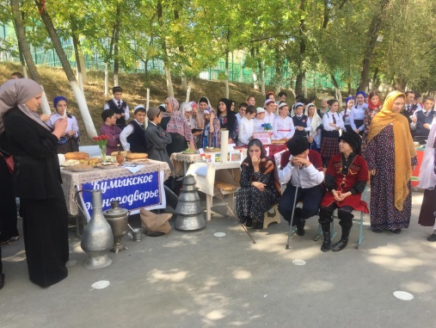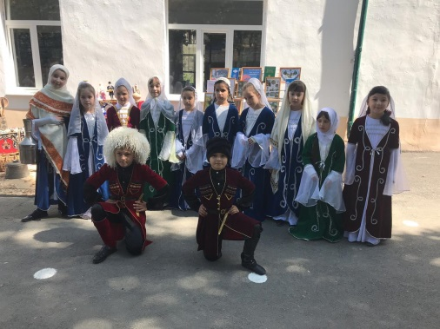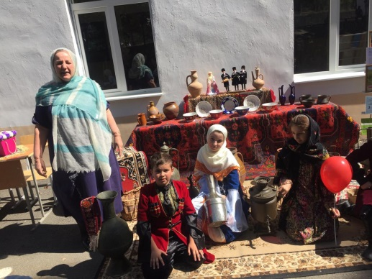

Заместитель директора по ВР_________________________Джахбарова Д.Г.

